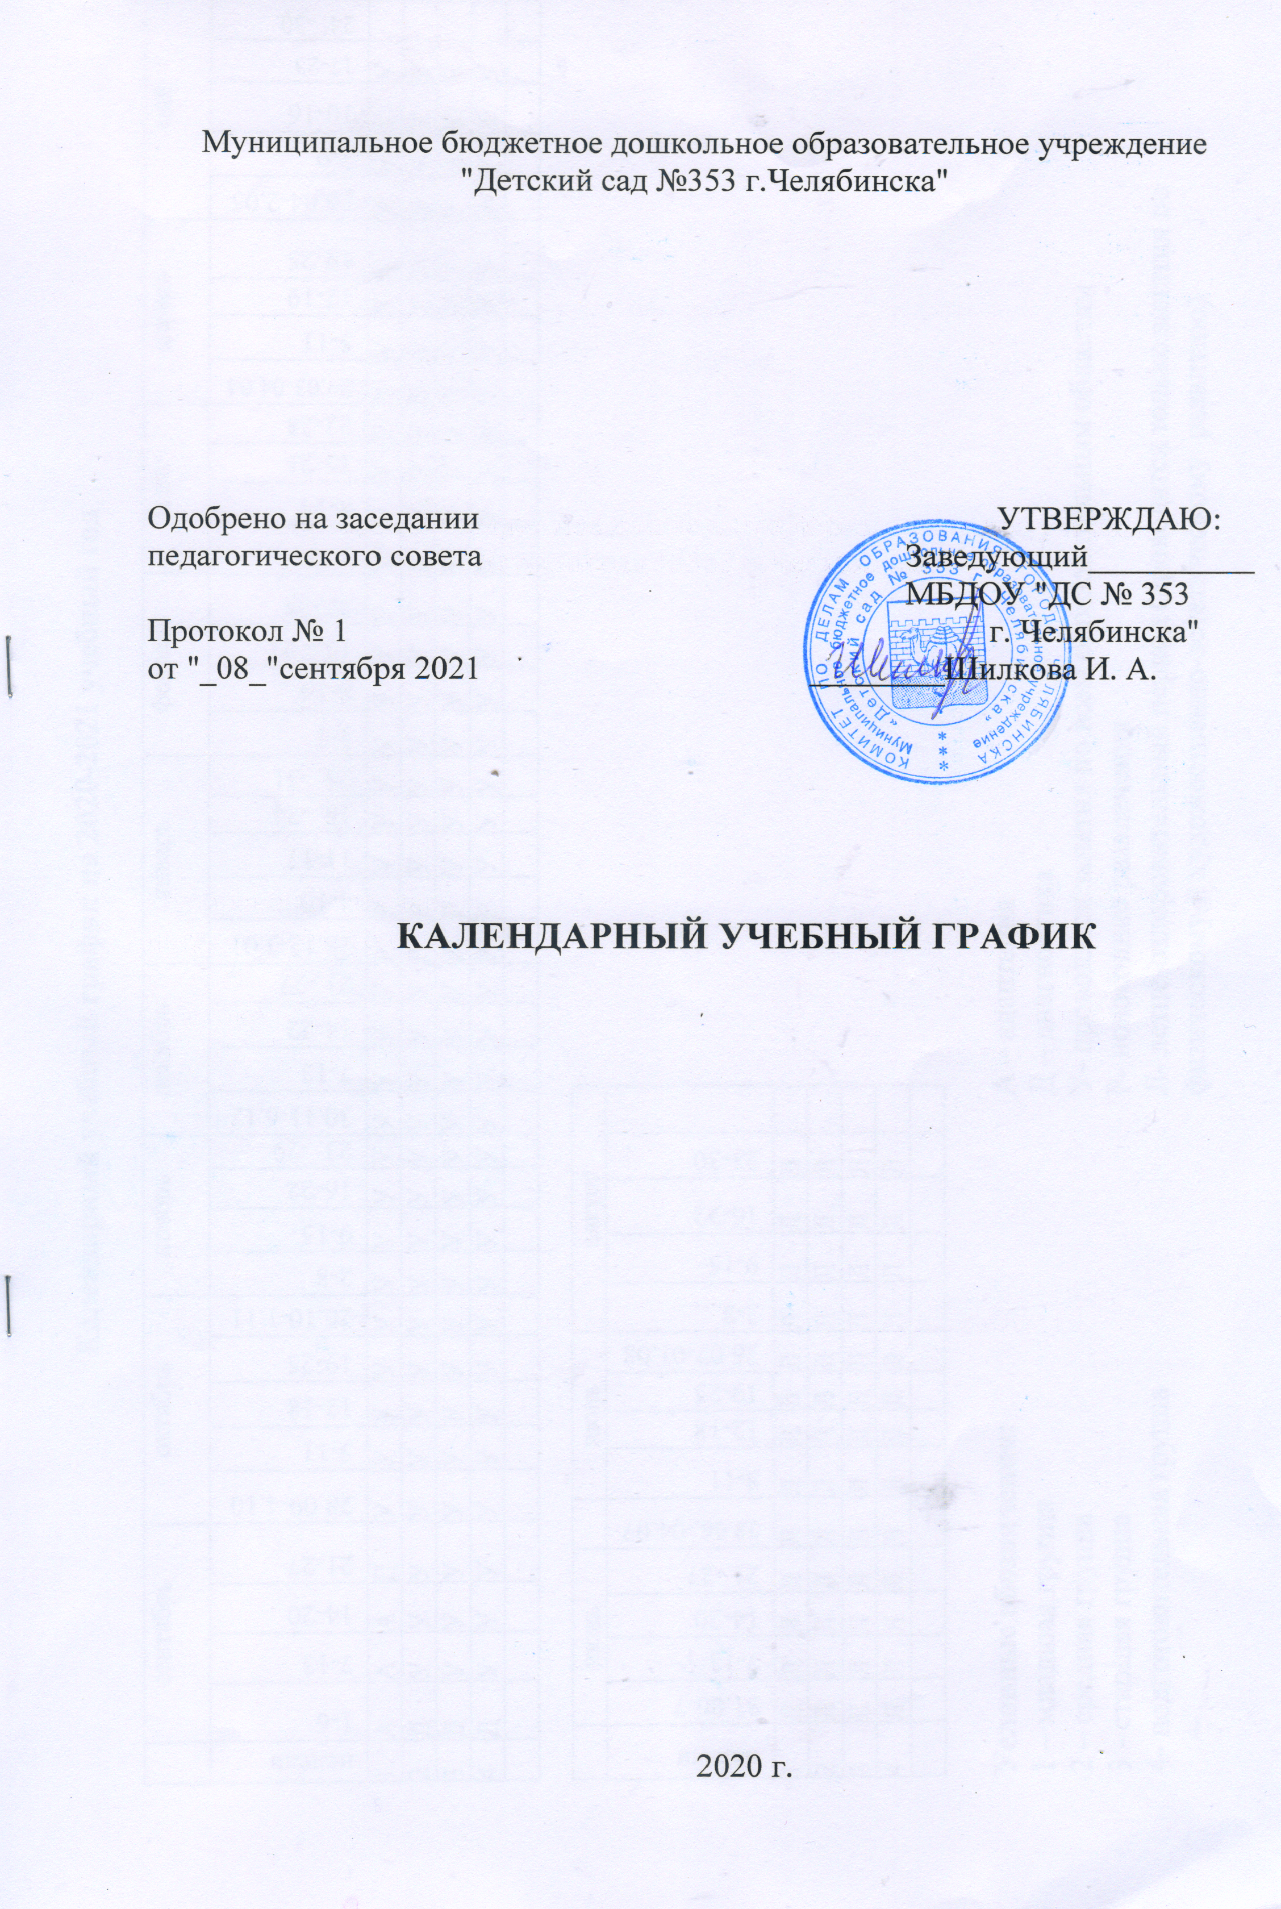

Муниципальное бюджетное дошкольное образовательное учреждение
"Детский сад №353 г.Челябинска"

Одобрено на заседании УТВЕРЖДАЮ:
педагогического совета Заведующий__________
МБДОУ "ДС № 353
Протокол № 1 г. Челябинска"
от "_10_"сентября 2021 ________Шилкова И. А.

КАЛЕНДАРНЫЙ УЧЕБНЫЙ ГРАФИК

2020 г.

Календарный учебный график на 2020-2021 учебный год

 | сентябрь |  |  |  | октябрь |  |  |  |  | ноябрь |  |  |  | декабрь |  |  |  | январь |  |  |  |  | февраль |  |  |  |  | март |  |  |  | апрель |  |  |  |  | май
недели | 1-6 | 7-13 | 14-20 | 21-27 | 28.09-4.10 | 5-11 | 12-18 | 19-25 | 26.10-1.11 | 2-8 | 9-15 | 16-22 | 23. -29 | 30.11-6.12 | 7-13 | 14-22 | 21.-27 | 28.12-3.01 | 4-10 | 11-17 | 18. -24 | 25. -31 | 1-7 | 8-14 | 15.– 21 | 22.-28 | 1 -7 |  | 8-14 | 15-21 | 22-28 |  | 29.03-04.04 | 5-11 | 12-19 | 19-25 | 26.04-2.05 | 3-9 | 10-16 | 17-23 | 24. -30.
1 | А | А | А | Д | У | У | У | У | У | У | У | У | У | У | У | У | У | Р | Р | У | У | У | У | У | У | У | У |  | У | У | У |  | У | У | У | У | У | У | У | У
2 | Д | У | У | У | У | У | У | У | У | У | У | У | У | У | У | У | У | Р | Р | У | У | У | У | У | У | У | У |  | У | У | У |  | У | У | У | У | У | У | У | У
3 | Д | У | У | У | У | У | У | У | У | У | У | У | У | У | У | У | У | Р | Р | У | У | У | У | У | У | У | У |  | У | У | У |  | У | У | У | У | У | У | У | У
4 | Д | У | У | У | У | У | У | У | У | У | У | У | У | У | У | У | У | Р | Р | У | У | У | У | У | У | У | У |  | У | У | У |  | У | У | У | У | У | У | У | У

 | июнь |  |  |  |  | июль |  |  |  | август
недели | 31.06-7 | 7-13 | 14-20 | 21 -27 | 28.06.-04.07 | 5-11 | 12-18 | 19-25 | 26.07-01.08 | 2-8 | 9-15 | 16-22 | 23-30
1 | Л | Л | Л | Л | Л | Л | Л | Л | Л | Л | Л | Л | Л
2 | Л | Л | Л | Л | Л | Л | Л | Л | Л | Л | Л | Л | Л
3 | Л | Л | Л | Л | Л | Л | Л | Л | Л | Л | Л | Л | Л
4 | Л | Л | Л | Л | Л | Л | Л | Л | Л | Л | Л | Л | Л

Условные обозначения:  1 – младшая группа  2 – средняя группа  3 - старшая группа  4- подготовительная группа | А – адаптация  Д – диагностика  У- проводятся занятия по всем образовательным областям  Р- новогодние развлечения  Л- летне-оздоровительный период (проводятся только занятия по физическому и художественно-эстетическому развитию)

